Θεατρική Παράσταση
"Το κοριτσάκι με τα σπίρτα"
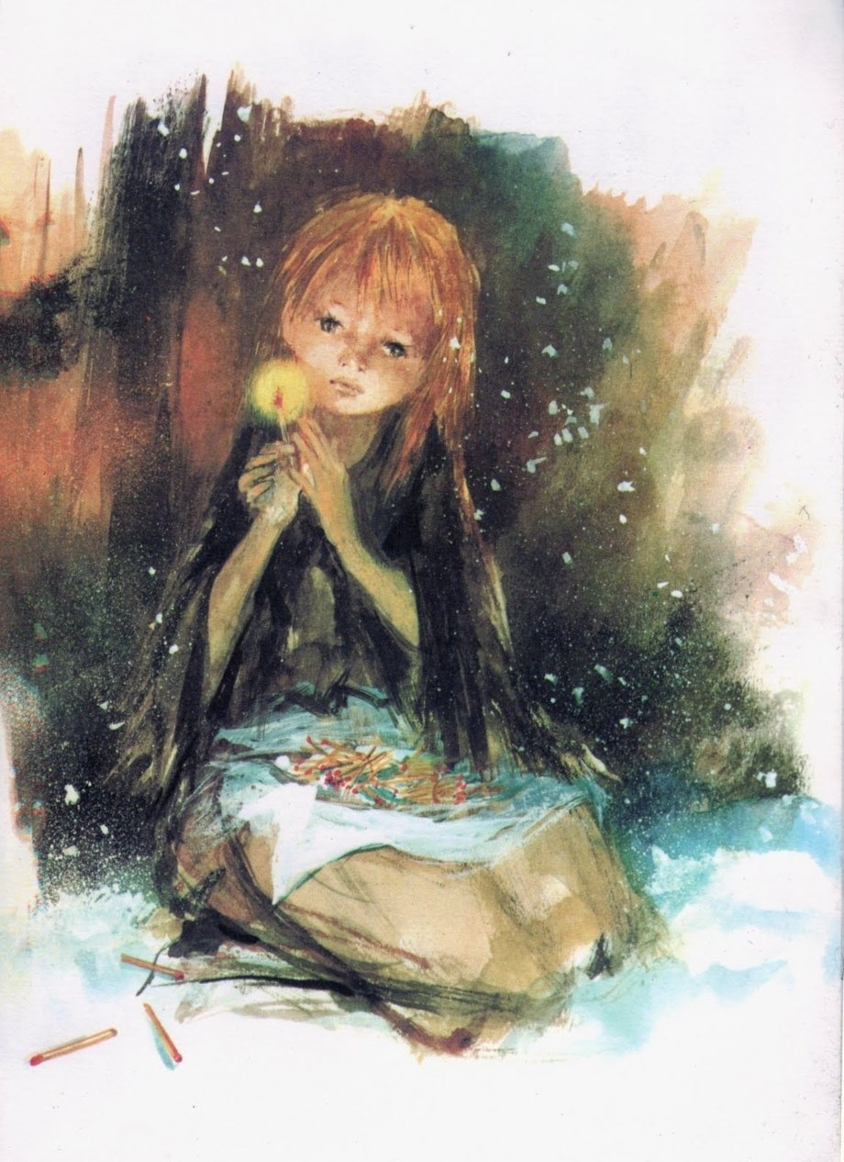

Χανς Κρίστιαν Άντερσεν

Από το θεατρικό εργαστήρι
του Πολιτιστικού Συλλόγου
Ελάτειας

Σκηνοθεσία:
Βίκυ Κουκουτσίδη

Κυριακή
27/12
Αμφίκλεια
Αίθουσα πολιτιστικού
Κέντρου
Ώρα: 18:00

